PHYSIQUE I
Étude d'un capteur interférométrique de déplacement ou de déformation
Les capteurs interférométriques sont utilisés dans des domaines très variés, tels que la détection de flux de radiation, le suivi d'objets en déplacement et leur positionnement, le contrôle de la qualité de surfaces d'objets, etc.... Ce problème étudie un capteur interférométrique de déplacement ou de déformation, basé sur la modulation d'un réseau d'interférences créé par une lame d'air comprise entre deux lames de verre.
Partie I - Présentation du dispositif
Le capteur est schématisé sur la figure 1:
Il est constitué de deux lames de verre rectangulaires ( $10 cm×12 cm$ ), de 2 mm d'épaisseur, qui peuvent former un coin d'air ou être disposées parallèlement. Sa structure comporte les éléments principaux suivants :
- le bâti principal qui sert de base rigide à l'ensemble des composants,
Figure 1 : principaux éléments du capteur
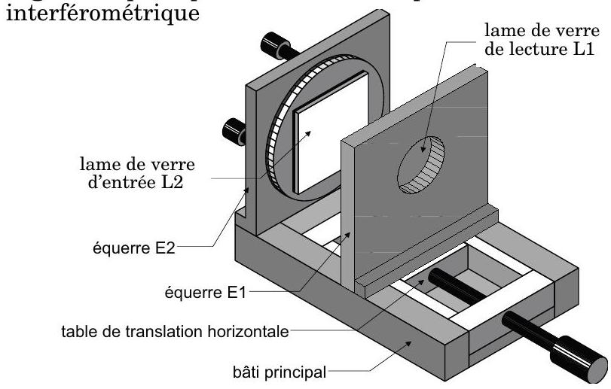
- la table de translation horizontale. Elle assure le contrôle de l'épaisseur de la cavité qui peut être ajustée entre 0 mm (les deux lames sont en contact) et 66 mm ,
- une équerre ( $E1$ ) verticale, solidaire de la table de translation. Elle est évidée en son centre pour laisser passer le faisceau laser de lecture. Elle supporte la lame de verre dite de «lecture» qui pourra donc être translatée.
- une équerre ( $E2$ ) verticale, fixe, dont le plan est perpendiculaire à l'axe de translation horizontal de l'équerre ( $E1$ ). Elle est évidée en son centre (l'intérêt de ce trou apparaîtra dans la partie II.B). Elle supporte la lame de verre dite «d'entrée» qui peut être orientée grâce à un dispositif précis et sans jeu.
En éclairant le capteur par un faisceau lumineux cohérent continu (laser He-Ne ), parallèle ou divergent, on observe des franges d'interférence rectilignes
Filière PC
ou circulaires dont les propriétés sont définies par l'épaisseur optique de la cavité formée par les deux lames. Toute déformation ou déplacement de l'une ou l'autre des deux lames introduit un changement dans l'épaisseur de la cavité d'air qui se traduit par la modification spatiale du réseau de franges d'interférences. Celui-ci est enregistré périodiquement par une caméra CCD numérique associée à un système d'acquisition et de traitement d'images. Le suivi du mouvement de ces franges permet l'analyse temporelle de la réponse du capteur.
Les différents éléments qui constituent ce dispositif expérimental sont :
- le capteur interférométrique qui est disposé sur une table anti-vibration,
- le laser continu He-Ne (laser de lecture, de longueur d'onde dans le vide $λ=632 nm$ et de puissance $P=6 mW$ ) qui illumine l'interféromètre et crée le réseau de franges,
- l'optique d'adaptation, constituée de lentilles, pour éclairer le plus uniformément possible, la cavité sur une surface d'environ $7{ cm}^{2}$,
- une lame semi-réfléchissante qui permet d'observer les interférences,
- l'ensemble de détection constitué d'une caméra CCD et de son système d'acquisition associé.
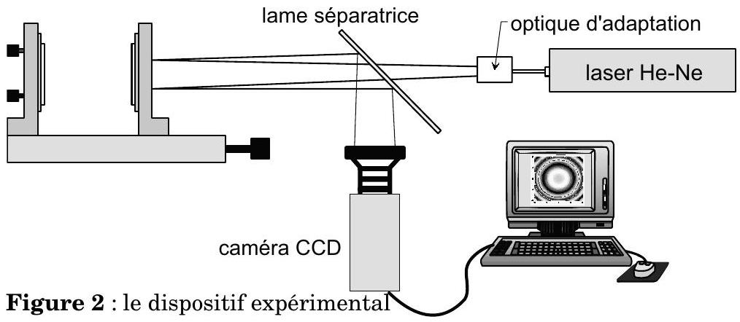
I.A - Coefficients de réflexion et de transmission
On considère deux milieux diélectriques, linéaires, homogènes, isotropes et transparents (les indices optiques $n_{1}$ et $n_{2}$ sont donc réels) séparés par une surface que l'on peut confondre localement avec son plan tangent d'équation $z=0$.
Une onde électromagnétique ( ${\vec{\underline{E}}}_{i},{\vec{\underline{B}}}_{i}$ ) plane, progressive, monochromatique et polarisée rectilignement se propage dans le milieu (1) dans une direction ${\vec{e}}_{z}$.
Cette onde arrive à l'interface séparant le milieu (1) du milieu (2) et donne naissance :
- à une onde plane réfléchie de même pulsation $\left({\underline{\vec{E}}}_{r},{\underline{\vec{B}}}_{r}\right)$,
- et à une onde plane transmise de même pulsation ( ${\underline{\vec{E}}}_{tr},{\underline{\vec{B}}}_{tr}$ ).
Pour tout champ de vecteur $\underline{\vec{X}}$ variant sinusoïdalement, on posera $\underline{\vec{X}}=\vec{X_{0}}e^{jωt}$
I.A.1) Rappeler, en tenant compte de l'absence de charges et de courants libres, la relation de passage sur le dioptre $z=0$ vérifiée par les champs $\vec{E}$. En déduire une relation entre ${\underline{\vec{E}}}_{0i},{\underline{\vec{E}}}_{0r}$ et ${\underline{\vec{E}}}_{0tr}$.
I.A.2) En procédant de même, donner une relation entre ${\underline{\vec{B}}}_{0i},{\underline{\vec{B}}}_{0r}$ et ${\underline{\vec{B}}}_{0tr}$. Rappeler les expressions de ${\vec{B}}_{i},{\vec{B}}_{r}$ et ${\vec{B}}_{tr}$ en fonction de ${\vec{E}}_{i},{\vec{E}}_{r},{\vec{E}}_{tr},{\vec{e}}_{z},n_{1},n_{2}$ et $c$ vitesse de propagation de la lumière dans le vide et en déduire une relation entre ${\underline{\vec{E}}}_{0i},{\underline{\vec{E}}}_{0r},{\underline{\vec{E}}}_{0tr},n_{1}$ et $n_{2}$.
I.A.3) Déduire des questions précédentes les coefficients de réflexion et de transmission en amplitude :
$$r_{1→2}=\frac{{\underline{E}}_{0r}}{{\underline{E}}_{0i}}\text{ et }t_{1→2}=\frac{{\underline{E}}_{0tr}}{{\underline{E}}_{0i}}.$$
I.B - On suppose que les lames de l'interféromètre sont taillées dans du verre d'indice $n=1,5$ et que l'indice de l'air est $n_{0}=1,0$. Déterminer les coefficients de réflexion $r_{1}=r_{\text{air }→\text{ verre }}$ et $r_{2}=r_{\text{verre }→\text{ air }}$ ainsi que les coefficients de transmission $t_{1}=t_{\text{air }→\text{ verre }}$ et $t_{2}=t_{\text{verre }→\text{ air }}$. Quelle est la conséquence du signe de $r_{1}$ ?
Dans la suite du problème on utilisera ces coefficients de réflexion et de transmission pour le signal lumineux noté $s$.
I.C - Rapport des amplitudes
Les différents rayons réfléchis sont repérés de la façon suivante (figure 3) :
- 0 pour le premier rayon réfléchi;
- $a_{1},a_{2},a_{3},…,a_{N},…$ pour les autres rayons ne franchissant pas la première lame de verre ( $N$ entier strictement positif) ;
- $b_{1},b_{2},b_{3},…,b_{N},…$ pour les rayons se pénétrant pas dans la deuxième lame de verre ( $N$ entier strictement positif) ;
- $c_{1},c_{2},c_{3},…,c_{N},…$ pour les rayons se
Figure 3 : rayons réfléchis sur l'interféromètre
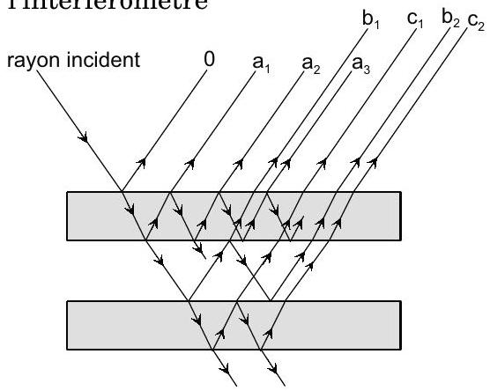
réfléchissant sur la face inférieure de la deuxième lame de verre ( $N$ entier strictement positif);
Remarques:
- il existe d'autres types de rayons dont on ne tiendra pas compte dans ce problème ;
- on admet que les coefficients calculés à la question I.A. 3 restent valables pour des rayons faiblement inclinés.
I.C.1) Déterminer le rapport des amplitudes $s_{0}/s_{\text{incident }}$ en fonction de $r_{1}$.
I.C.2) Déterminer l'expression de $s_{a_{N}}/s_{\text{incident }}$, en fonction de $t_{1},t_{2},r_{2}$ et $(2N−1)$.
I.C.3) Déterminer l'expression de $s_{b_{N}}/s_{\text{incident }}$, en fonction de $t_{1},t_{2},r_{1}$ et $(2N−1)$.
I.C.4) Déterminer l'expression de $s_{c_{N}}/s_{\text{incident }}$, en fonction de $t_{1},t_{2},r_{2}$ et $(2N−1)$.
I.C.5) Quels rayons doit-on alors considérer dans l'étude des interférences par réflexion et pourquoi (on justifiera en s'aidant des applications numériques) ? Comment peut-on modifier les lames de verre pour ne pouvoir considérer que les rayons $a_{1}$ et $b_{1}$ ?
Dans la suite du problème :
- on admet que seuls les rayons $a_{1}$ (noté 1) et $b_{1}$ (noté 2) interfêrent et qu'ils ont la même amplitude,
- on ne tient pas compte des changements de phase par réflexion.
Partie II - Utilisation en lame à faces parallèles
II.A - Interférences produites par une lame d'air
II.A.1) Modélisation de l'interféromètre.
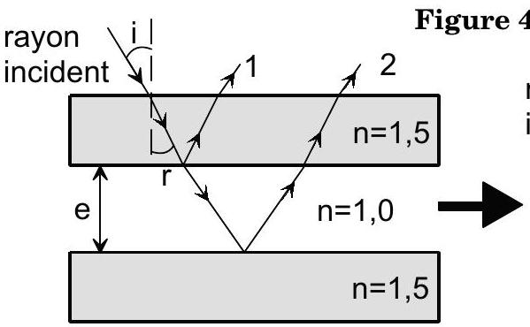
Figure 4 : modélisation de l'interféromètre
Dans la suite du problème on modélise l'interféromètre par une lame d'air située entre deux lames infiniment minces $L_{1}$ et $L_{2}$ semi-réfléchissantes, parallèles et distantes de $e$ (figure 4).
Justifier brièvement cette modélisation. Déterminer en fonction de $n,e$ et $i$, la différence de marche $δ_{2/1}$ que présente, dans un plan perpendiculaire aux rayons 1 et 2 , le rayon réfléchi 2 par rapport au rayon réfléchi 1.
Dans la suite du problème on ne fera plus apparaître l'indice $n$ car $n=1,0$.
II.A.2) Cas d'une source ponctuelle à distance finie.
Linterféromètre est éclairé par une source ponctuelle monochromatique de longueur d'onde $λ$, placée en $S$ sur l'axe $O_{1}x$ à une distance $O_{1}S=d$ de la lame. On observe les interférences, par réflexion, sur un écran $E$ placé à une distance $D$ de $O_{1}$. On suppose qu'un écran opaque $P$ supprime la lumière directe de $S$ sur $E$.
a) Montrer que le dispositif est alors équivalent à deux sources ponctuelles
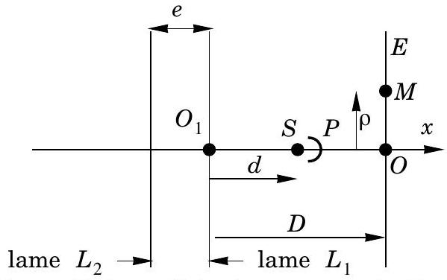
Figure 5 : lame d'air et source ponctuelle à distance finie
placées en $S_{1}$ et $S_{2}$. Déterminer les longueurs $S_{1}O_{1}$ et $S_{2}O_{1}$. On pose $a=S_{2}S_{1}$. Donner l'expression de $a$. Quelle distance $D_{T}$ sépare l'écran du milieu de $\left[S_{1}S_{2}\right]$ ?
b) Qu'observe t-on sur l'écran ? Justifier sans calcul. Les interférences obtenues par ce dispositif sont-elles localisées ?
c) Soit $M$ un point de l'écran situé à une distance $ρ$ du point $O$. Déterminer, en fonction de $a,λ,D_{T}$ et $ρ$, l'expression du déphasage $φ_{2/1}(ρ)$ en $M$ de l'onde
issue de $S_{2}$ par rapport à celle issue de $S_{1}$. On donnera le résultat sous la forme d'un développement limité d'ordre 2 en $ρ$ ( $M$ reste au voisinage du point $O$ ).
d) Soit $I_{0}$ l'intensité lumineuse du faisceau issu de la source $S_{1}$ (et donc de $S_{2}$ ). Etablir l'expression de l'intensité $I(ρ)$ d'un point $M$ de l'écran en fonction de $I_{0}$, $a,λ,D_{T}$ et $ρ$.
e) Donner l'expression de l'ordre d'interférence $p_{0}$ au centre de la figure. On suppose que le centre de la figure correspond à un maximum de luminosité. Que peut-on en conclure sur $p_{0}$ ? On numérote les franges lumineuses à partir de $O$ par l'entier $K$ (valeur nulle au centre). Exprimer le rayon $ρ_{K}$ du $K^{\text{ieme }}$ anneau lumineux en fonction de $D_{T},K$ et $p_{0}$. En déduire l'expression de $ρ_{K+1}/ρ_{K}$ en fonction de $K$.
f) Application numérique : on mesure sur l'écran $ρ_{1}=6,6 mm$. En déduire $ρ_{2}$ et $ρ_{3}$. Sachant que $λ=632 nm,D=80 cm$ et $d=20 cm$, calculer $e$.
Que pensez vous de la précision de la mesure de $e$ ?
g) Qu'observe t-on sur l'écran si l'on augmente progressivement la taille de la source $S$ ? Proposer une explication qualitative du phénomène.
II.A.3) Cas d'une source étendue à distance finie.
L'interféromètre est éclairé par une source étendue monochromatique de longueur d'onde $λ$.
a) Soit un point de la source émettant un rayon lumineux sous une incidence $i$. Rappeler l'expression, en fonction de $i$ et $e$, de la différence de marche $δ_{2/1}$ que présentent, dans un plan perpendiculaire aux rayons 1 et 2 , le rayon réfléchi 2 par rapport au rayon réfléchi 1 .
b) La différence de marche précédente ne dépend que de l'incidence $i$ et pas du point
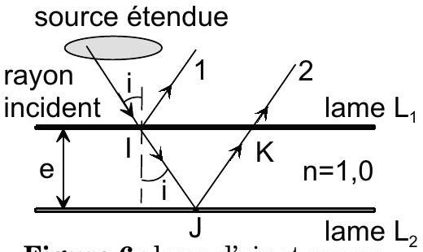
Figure 6 : lame d'air et source étendue à distance finie
de la source. Que peut-on en conclure sur la localisation des franges d'interférences? La largeur de la source intervient-elle sur le contraste? Que détermine t-elle?
c) Donner l'expression de l'intensité $I(i)$ obtenue à l'infini dans la direction $i$ en fonction de $e,i$ et $I_{0}$ l'intensité lumineuse que l'on aurait sur l'écran si seule la lame $L_{1}$ était présente.
II.A.4) Observation avec une caméra CCD .
L'interféromètre, modélisé par une lame d'air, est éclairé par le laser de lecture. Grâce à la lame semi-réfléchissante et à la caméra CCD on enregistre la figure d'interférence. La caméra est réglée, dans un premier
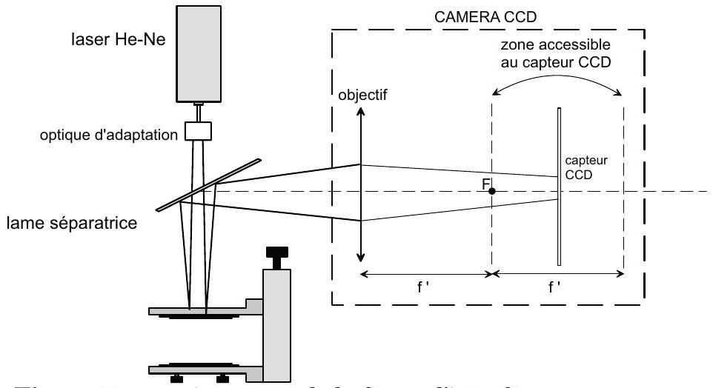
Figure 7 : enregistrement de la figure d'interférence
temps, pour que le plan d'observation (capteur CCD) soit confondu avec le plan focal image de l'objectif de la caméra assimilé à une lentille convergente de focale $f^{′}=50 mm$.
a) Soit $M$ un point du capteur CCD. On pose $ρ=FM$. Déterminer, en fonction de $ρ,e$ et $f^{′}$ l'expression de la différence de marche $δ_{2/1}$ entre les rayons réfléchis de type 2 et 1 convergeant en $M$ (on effectuera, en les justifiant, les approximations usuelles). Faire un schéma des lames ( $L_{1},L_{2}$ et semi-transparente), de l'objectif et du capteur CCD en indiquant précisément les angles.
b) Donner l'expression de l'ordre d'interférence $p_{0}$ au centre de la figure. On suppose que le centre de la figure correspond à un maximum de luminosité. On numérote les franges lumineuses à partir de $F$ par l'entier $K$ (valeur nulle au centre). Exprimer le rayon $ρ_{K}$ du $K^{\text{1ème }}$ anneau lumineux en fonction de $f^{′},K$ et $p_{0}$.
c) On assimile le capteur CCD à un carré formé de pixels carrés jointifs. Soit $l$ la longueur du côté d'un pixel. Les diamètres des anneaux sont déterminés en analysant le profil suivant un axe horizontal passant par le centre du système de franges. Soit $N_{K}$ le nombre de pixels correspondant au diamètre $d_{K}$ du $K^{\text{ième }}$ anneau. Déterminer l'expression de l'épaisseur $e$ de la cavité en fonction de $f^{′}$, $λ,K,N_{K}$, et $l$.
d) Application numérique : $f^{′}=50 mm$ et $l=23μ m$. Pour $K=1$, on mesure $N_{1}=28$ pixels. Calculer $e$.
e) La détermination précédente de $e$ repose donc sur la mesure de $N_{1}$. Estimer l'incertitude absolue sur $N_{1}$ et en déduire un encadrement de $e$. Conclure.
On souhaite diminuer l'incertitude relative sur la mesure de $e$. $1^{\text{ère }}$ méthode :
f) On suppose, uniquement dans cette question, que l'objectif de la caméra est interchangeable (ou possède un réglage permettant de choisir différentes focales). Que proposez-vous pour augmenter la précision de la mesure de $e$ ?
$2^{\text{ème }}$ méthode :
g) En supposant que le laser et son optique d'adaptation peuvent-être assimilés à une source ponctuelle, que peut-on dire sur la localisation des franges? À quelle distance $D$ de la lame doit-on placer un écran pour observer des anneaux 4 fois plus grands que dans le plan focal de l'objectif de la caméra?
h) On suppose que la distance objectif-capteur CCD peut varier entre $f^{′}$ et $2f^{′}$. On souhaite former une image réelle d'un objet réel. On suppose que la distance objet-objectif peut prendre toutes les valeurs possibles. Quelle distance objectifcapteur CCD doit-on choisir pour obtenir la plus grande image possible ? Quelle doit-être alors la distance objet-objectif ? Quel est alors le grandissement de l'objectif?
i) En déduire la distance (lame de l'interféromètre) - (objectif de la caméra) pour obtenir sur le capteur CCD des anneaux 4 fois plus grands que ceux observés à la question II.A.4-a dans le plan focal image de l'objectif.
Dans la suite du problème, le système est réglé de façon à obtenir ce grandissement de 4 . On pourra, pour simplifier les raisonnements et les schémas, supposer que l'observation est réalisée à l'infini avec un objectif de distance focale $f^{′} _{\text{eq }}=4f^{′}$.
II.B - Méthode de suivi de franges circulaires.
D'après la section II.A, l'observation des franges d'interférences renseigne sur l'épaisseur optique de la cavité formée par les deux lames. La figure d'interférence est enregistrée périodiquement par une caméra CCD numérique associée à un système d'acquisition et de traitement d'images.
La déformation de la cavité optique est obtenue par l'action d'un deuxième faisceau laser (longueur d'onde $≈800 nm$ ) sur la lame de verre d'entrée revêtue d'une couche de gélatine, d'une épaisseur de $6μ m$ environ, qui absorbe l'énergie lumineuse d'excitation déposée. L'échauffement local qui en résulte provoque une déformation mécanique et donc une variation de l'épaisseur de la cavité.
La méthode proposée est basée sur le calcul de la variation de l'épaisseur de la lame d'air en fonction de la variation du rayon d'une frange circulaire.
II.B.1) On considère une frange brillante donnée. Comment varie le rayon de cet anneau lorsque l'épaisseur de la lame d'air diminue? Déterminer l'expression approchée de $Δe/e$ (variation relative de l'épaisseur de la lame) en fonction de $ρ,Δρ$ et $f^{′} _{eq}$. On donnera le résultat sous la forme d'un développement limité à l'ordre 1 en $ρ$.
Mise en œuvre expérimentale :
- on enregistre l'interférogramme à un instant $t_{1}$. Grâce à cette image, dite de référence, on trace un profil des niveaux de gris le long d'une droite horizontale passant par le centre de la figure.
- On détermine alors le rayon d'une frange brillante donnée à l'instant $t_{1}$.
- on procède de même à un instant $t_{2}$ et on
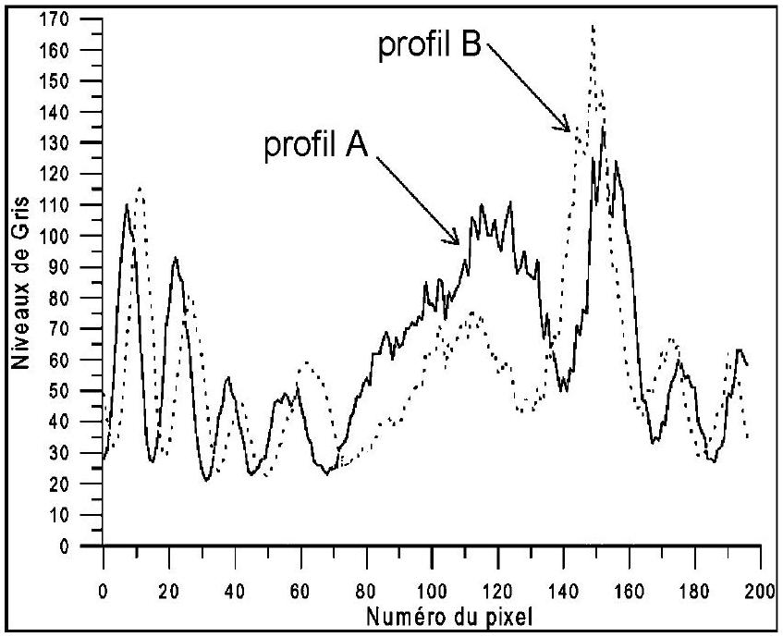
Figure 8 : enregistrement du déplacement des franges circulaires
- grâce à la relation entre $Δe/e$ et $Δρ/ρ$, on peut en déduire la variation relative de l'épaisseur de la lame.
II.B.2) La figure 8 résume les résultats obtenus à l'aide de cette méthode. Les profils diamétraux correspondent, respectivement, à l'image de référence et à la première image après le début de l'excitation.
On cherche à identifier le profil de l'image de référence.
a) Chaque profil devrait admettre un axe de symétrie vertical. Pourquoi ? Citer une des causes possibles de cette absence de symétrie. Malgré l'absence de symétrie, comment peut-on repérer les pics correspondants au premier anneau?
b) On rappelle que la cavité optique est excitée par l'action d'un deuxième faisceau laser sur la lame de verre d'entrée. Quelle est, selon vous, la conséquence de l'action du laser sur cette lame? Comment varie alors l'épaisseur de la cavité optique?
c) En déduire le profil de l'image de référence ( $A$ ou $B$ ). Justifier.
II.B.3) Donner une estimation du rayon du premier anneau, avant et après
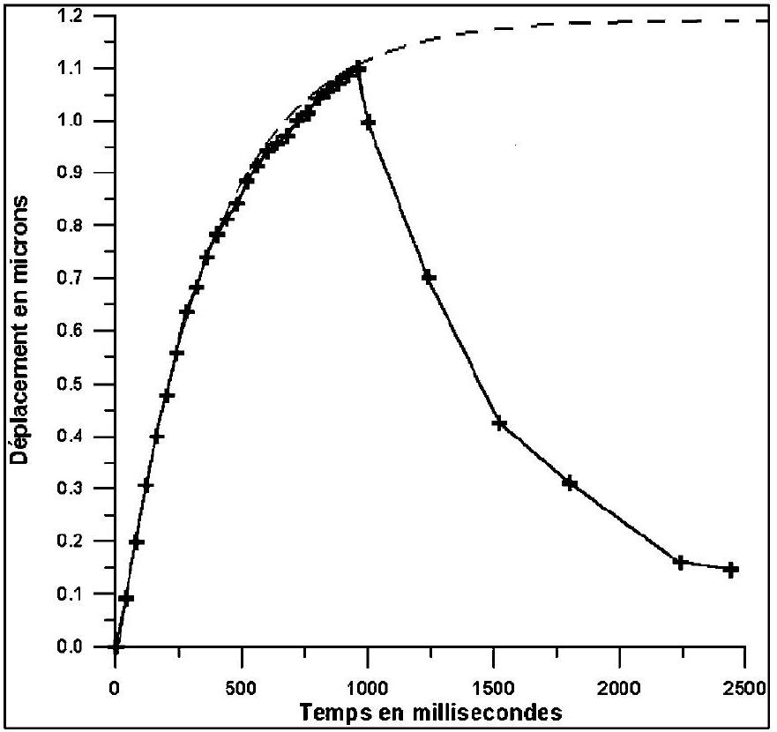
Figure 9 : variation de l'épaisseur de la cavité optique en fonction du temps
$$r_{1\text{, après }}⋅$$
Application numérique : largeur d'un pixel : $l=23μ m$.
II.B.4) En utilisant les questions II.A.4-c et II.B.1, déterminer une expression de la variation d'épaisseur $Δe$ de la lame en fonction de $r_{1,\text{ avant }},r_{1,\text{ après }}$ et $λ$. Application numérique : $λ=632 nm$; largeur d'un pixel: $l=23μ m$.
II.B.5) En répétant cette opération pour tous les instants d'échantillonnage, on peut tracer la courbe de variation de l'épaisseur de la cavité optique en fonction du temps (figure 9). Déterminer la durée $T$ de l'excitation. Grâce à un logiciel informatique, la réponse a été modélisée par un système linéaire d'ordre 1 (courbe en traits pointillés). Déterminer le temps caractéristique $τ$ associé à la réponse de la lame (on précisera la méthode utilisée).
Partie III - Utilisation en coin d'air
On rappelle qu'on ne tient pas compte des changements de phase par réflexion. On se propose d'améliorer la méthode précédente. Pour cela on règle l'interféromètre en coin d'air.
III.A - Interférences produites par un coin d'air
III.A.1) On éclaire un coin d'air sous incidence quasi normale. Reproduire et compléter la figure 10 en traçant les rayons lumineux interférant. En déduire la surface de localisation des interférences dans le cas d'une source ponctuelle, puis étendue.
On utilise de nouveau le montage de la partie II.A. 4 (figure 7). L'interféromètre forme un coin d'air et le laser de lecture fournit un éclairage
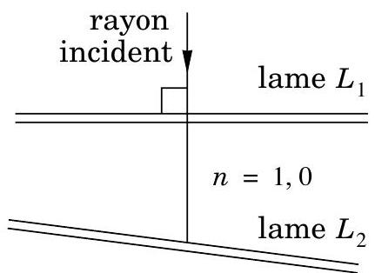
Figure 10 : interféromẹ̀tre réglé en coin d'air
sous incidence quasi normale. On suppose que les franges sont visibles (entre autres) sur la lame d'entrée. La caméra est réglée pour former l'image d'une partie de cette lame d'entrée sur le capteur $CCD$. Le grandissement est égal à 1 en valeur absolue. On adopte donc les mêmes coordonnées sur la lame d'entrée et sur le capteur $CCD$.
III.A.2) Soient ( $x,y$ ) les coordonnées d'un point $M$ du capteur (et donc de la lame d'entrée). Donner l'expression de la différence de marche $δ_{2/1}$ en fonction de $e(x,y)$. En déduire l'expression de l'intensité $I(x,y)$ au point $M$ en fonction de $e(x,y),λ$ et $I_{0}$ intensité maximale.
III.A.3) Déterminer, en fonction de $λ,I(x,y),I_{0}$ et d'un entier $m$, l'expression des épaisseurs $e(x,y)$ possibles pour un point $M(x,y)$ où l'intensité est $I(x,y)$.
III.B - Méthode de suivi des niveaux de gris
Pour chaque point $M(x,y)$ de la lame d'entrée, la détermination expérimentale des variations de $e(x,y)$ comporte deux étapes:
- l'extraction du signal interférométrique : on exploite les images enregistrées périodiquement pour suivre l'évolution du niveau de gris d'un pixel de la figure d'interférence. On obtient ainsi une courbe discrétisée qui représente la variation de l'intensité du pixel sélectionné en fonction du temps. (figure 11)
- le traitement du signal interférométrique : on convertit l'intensité enregistrée en déplacement.
III.B.1) Décrire qualitativement le mouvement de la lame avant, pendant et après l'excitation.
Déduire de la figure 11 le mouvement des franges au point $M$ considéré (on précisera en particulier le nombre de franges défilant dans chaque phase).
En déduire les instants $t_{\text{début }}$ et $t_{\text{fin }}$ de début et fin d'excitation de la lame.
III.B.2) Pour simplifier, on suppose que le point étudié correspond à une intensité nulle lorsque la lame est au repos.
a) Montrer que, pour $t∈\left[t_{\text{début }},400 ms\right]$, le déplacement
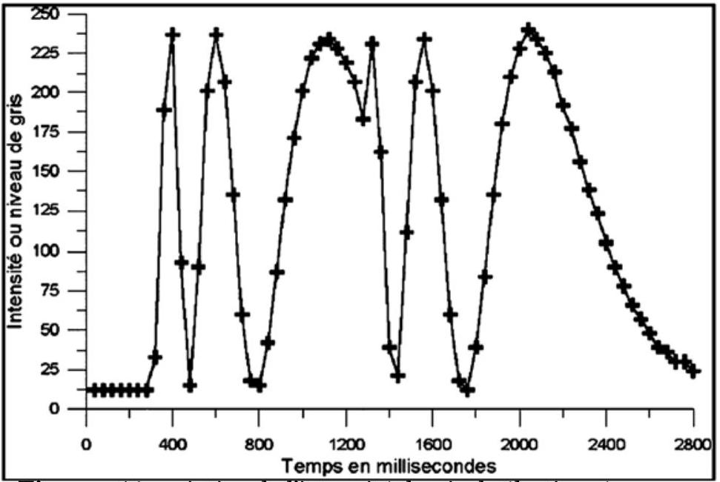
Figure : 11 variation de l'intensité du pixel sélectionné en fonction du temps
$$Δe=\frac{λ}{4}⋅\left[\frac{1}{π}arccos⁡\left(\frac{2I(x,y)}{I_{0}}−1\right)−1\right].$$
b) Déterminer l'expression de $Δe$ pour $t∈[400 ms,500 ms]$.
III.B.3) Déterminer l'expression de $Δe$ pour $t∈\left[t_{\text{début }},t_{\text{fin }}\right]$; on pourra introduire un entier $N_{1}$ correspondant au nombre de franges ayant déjà défilé depuis le début de l'excitation et distinguer deux cas : $I$ est localement une fonction croissante, ou décroissante, du temps.
III.B.4) Reprendre la question précédente pour $t>t_{\text{fin }}$; on pourra introduire deux entiers : $N_{1\text{ max }}$, valeur maximum de $N_{1}$, et $N_{2}$ correspondant au nombre de franges ayant déjà défilé depuis la fin de l'excitation. On distinguera deux cas : $I$ est localement une fonction croissante, ou décroissante, du temps.
III.B.5) Grâce aux expressions précédentes, on peut tracer la variation de l'épaisseur de la cavité en fonction du temps. Le tracé ci-contre (figure 12) donne le déplacement de la lame en fonction du temps.
Déterminer graphiquement le déplacement maximal $d_{\text{max }}$ de la lame au point $M$ considéré. Quelle relation peut-on écrire entre $d_{\text{max }}$ et $Δe_{\text{max }}$. Valider les expressions précédentes de $Δe$ en déterminant graphiquement grâce à la figure 11 une deuxième valeur de $d_{\text{max }}$.
Cette méthode donne les variations d'épaisseur pour les différents points de la lame à différents instants. Il est alors possible de créer une animation de la déformation.
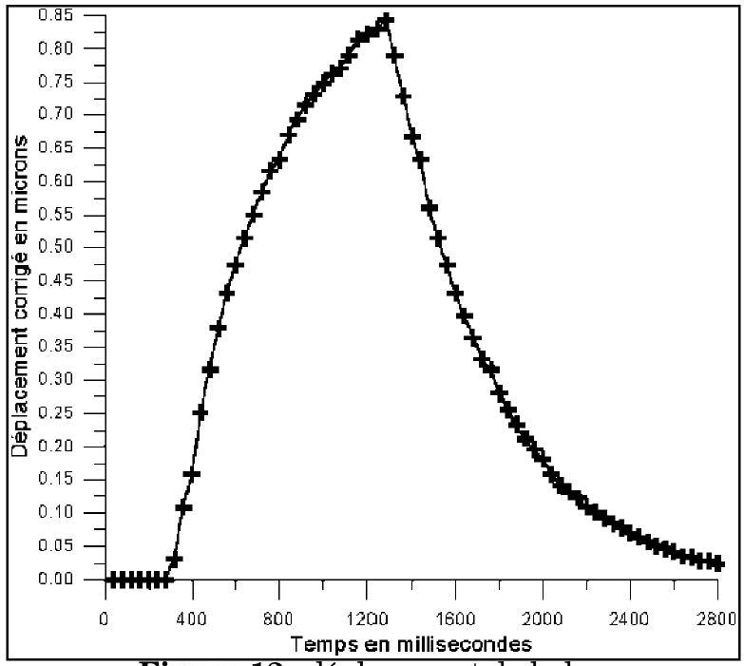
Figure 12 : déplacement de la lame en fonction du temps
La figure 13 représente, à un instant donné, l'aspect de la déformation locale de la lame suite à une excitation ponctuelle et centrée.
Figure 13 : déformation locale de la lame
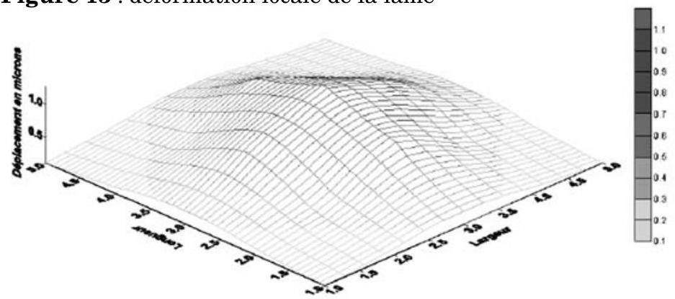
Partie IV - Méthode de décalage de phase «Phase Shifting»
La méthode de «Phase Shifting» (PSI) est une méthode d'analyse et de traitement d'un nombre élevé de données, en l'occurrence ici, les images obtenues par le capteur de la caméra $CCD$. Il existe plusieurs systèmes de traitement, celui décrit ici est l'algorithme de Hariharan.
On reprend l'expérience décrite au III.B, le but étant d'obtenir une mesure locale de la phase $Φ(x,y)$ d'interférence. Au cours de l'expérience cette phase varie lentement au cours du temps. La caméra $CCD$ enregistre $F$ interférogrammes par seconde. Entre deux acquisitions successives la phase varie donc
de $ΔΦ$. La fréquence d'acquisition $F$ étant assez élevée on peut considérer que, sur un court intervalle de temps, la phase varie linéairement dans le temps et donc que $ΔΦ$ est constant sur une courte durée.
IV.A - En supposant que la lame d'entrée $L_{2}$ se déplace à la vitesse moyenne $v$, déterminer l'expression de $ΔΦ$. Faire l'application numérique avec $v=1μ m⋅{ s}^{−1}$, $F=50 Hz$ et $λ=632 nm$.
IV.B - Si on note a l'accélération de la lame, évaluer l'erreur relative que l'on commet en considérant $ΔΦ$ constant entre deux acquisitions successives, on exprimera le résultat en fonction de $a,v$ et $F$. Évaluer numériquement cette erreur relative dans le cas où le déplacement de la lame est régi par un système du premier ordre de constante de temps $τ=400 ms$.
Pour mesurer la phase à l'instant $t$ l'algorithme de Hariharan, prend en compte les intensités mesurées aux instants $t−2T,t−T,t,t+T$ et $t+2T$. On peut les noter :
$$\begin{matrix} & I_{1}(x,y)=I_{0}(x,y)[1+V(x,y)cos⁡(Φ(x,y)−2ΔΦ)], \\ & I_{2}(x,y)=I_{0}(x,y)[1+V(x,y)cos⁡(Φ(x,y)−ΔΦ)], \\ & I_{3}(x,y)=I_{0}(x,y)[1+V(x,y)cos⁡(Φ(x,y))], \\ & I_{4}(x,y)=I_{0}(x,y)[1+V(x,y)cos⁡(Φ(x,y)+ΔΦ)], \\ & I_{5}(x,y)=I_{0}(x,y)[1+V(x,y)cos⁡(Φ(x,y)+2ΔΦ)].\end{matrix}$$
IV.C - Comment interpréter le fait que $I_{0}$ est une fonction des coordonnées du point de mesure? Quelle est la signification du terme $V(x,y)$ dans ces expressions?
IV.D - Exprimer, en fonction de $ΔΦ$ le rapport
$$R_{1}=\frac{I_{5}(x,y)−I_{1}(x,y)}{I_{4}(x,y)−I_{2}(x,y)}.$$
IV.E - Exprimer, en fonction de $Φ(x,y)$ et $ΔΦ$, le rapport
$$R_{2}=\frac{I_{5}(x,y)+I_{1}(x,y)−2I_{3}(x,y)}{I_{4}(x,y)−I_{2}(x,y)}$$
IV.F - En déduire une méthode de mesure de la phase locale $Φ(x,y)$ et donc de $e(x,y)$.
IV.G - Quels sont les avantages du «Phase Shifting» par rapport aux méthodes de mesure du II.B et III.B ?
À titre documentaire, une application de la méthode PSI est donnée ci-dessous (figure 14) :
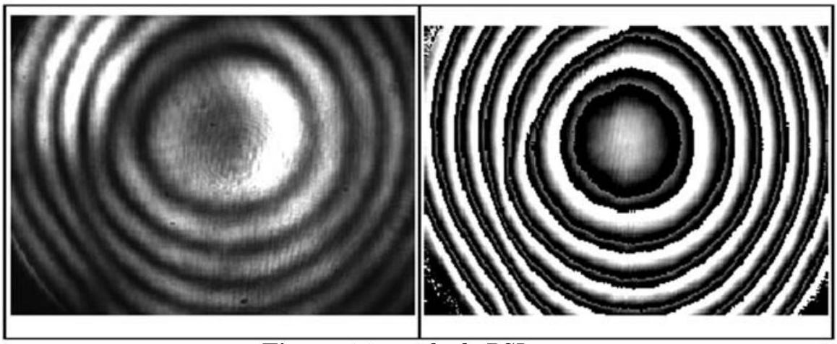
Figure 14 : méthode PSI
-••FIN •••

